扎兰屯职业学院医学系虚拟仿真实训室基础设施设备采购与建设项目--专业设备
序号 | 产品名称 |  | 规格 | 单位 | 数量 | 单价（元） | 总价（元） | 技术要求 | 备注
1 | 仿铜雕塑 | 看诊 | 看诊一组 | 组 | 1 | 4340 | 4340 | 1、尺寸：真人比例大小  2、材质：玻璃钢材质 仿铜色  3、包含安装并进行科学布展与陈列。 | 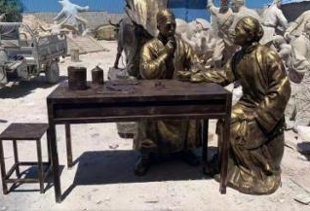
1 | 仿铜雕塑 | 抓药 | 抓药一套 | 套 | 1 | 3440 | 3440 | 1、尺寸：真人比例大小  2、材质：玻璃钢材质 仿铜色  3、包含安装并进行科学布展与陈列。 | 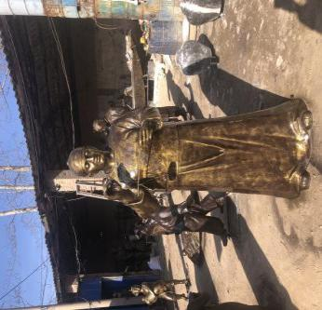
1 | 仿铜雕塑 | 推拿 | 推拿一组 | 组 | 1 | 3450 | 3450 | 1、尺寸：真人比例大小  2、材质：玻璃钢材质 仿铜色  3、包含安装并进行科学布展与陈列。 | 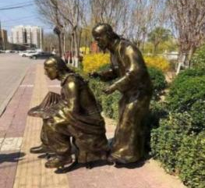
2 | 激舞飞扬 |  | 真实自然大小 | 个 | 1 | 140220 | 140220 | 1、标本参照国家正规出版社出版的相关教材或图谱制作，如天津科学技术出版社的《中华人体解剖学彩色图谱》、郭光文、王序主编的《人体解剖彩色图谱》、本科《局部解剖学》教材、《系统解剖学》教材等制作。用符合国人体型标准的完整未解剖过的尸体材料取材制作，满足基础解剖教学需求，解剖结构完整，暴露清晰、真实，标本漂白适中。  2、用符合国人体型标准的完整未解剖过的尸体材料取材制作。标本修整干净，无毛刺，肌肉纹理清晰，并保持正常解剖学形态结构。  3、标本颜色接近于自然颜色。脱脂脱水彻底、无渗胶、渗油，无毒、无味，无发霉现象，缩水率小于10%。  4、造型真实自然，动作逼真，具有动感。  5、不锈钢底座固定，美观大方。  6、显示结构：  头面肌：眼轮匝肌、枕额肌（额腹、枕腹和帽状腱膜）、口轮匝肌、咬肌、颞肌、颧大肌、颧小肌、颊肌、降口角肌、降下唇肌、升口角肌、二腹肌。  颈部：胸锁乳突肌、胸骨舌骨肌、甲状舌骨肌、肩胛舌骨肌、前斜角肌、中斜角肌、后斜角肌、头夹肌。  背肌：斜方肌、背阔肌、胸腰筋膜、最长肌、大菱形肌、小菱形肌、冈下肌、大圆肌、小圆肌。  胸腹壁：胸大肌、胸小肌、前锯肌、腹外斜肌、腹内斜肌、腹直肌、腹横肌。  大腿前群：缝匠肌、耻骨肌、长收肌、短收肌、大收肌、股薄肌、股内侧肌、股外侧肌、股直肌、阔筋膜张肌、髂胫束。  臀部和大腿后面：臀大肌、臀中肌、臀小肌、股方肌、上孖肌、下孖肌、股二头肌、半腱肌、半膜肌。  小腿：胫骨前肌、趾长伸肌、腓骨长肌、腓骨短肌、腓肠肌、踝部的伸肌支持带、跟腱、比目鱼肌。  足背肌：趾短伸肌、踇短伸肌、骨间背侧肌  上肢带肌：三角肌、大圆肌、小圆肌  臂部：肱二头肌、肱三头肌、肱二头肌腱膜  前臂前面：肱桡肌、旋前圆肌、桡侧腕屈肌、掌长肌、尺侧腕屈肌、指浅屈肌、腕掌侧韧带  前臂后面：桡侧腕长伸肌、桡侧腕短伸肌、指伸肌、小指伸肌、尺侧腕伸肌、伸肌支持带  手背肌：指伸肌腱、骨间背侧肌、腱间结合、  手掌肌：掌腱膜、腕部屈肌支持带、拇短展肌、拇短伸肌、蚓状肌、小指短屈肌、小指展肌、屈肌肌腱  7、具有市级（含市级）以上部门出具的材料合法来源证明。  8、具有中国解剖学会颁发的实物标本类鉴定证书。  9、配备二维码扫描3D查询，手机扫描二维码查看同类型实物标本的三维图像，自由放大缩小、任意角度旋转，重点结构中文标识。  10、包含安装并进行科学布展与陈列。
3 | 中药炮制设施 | 拔罐 | 16罐  竹罐 | 套 | 2 | 150 | 300 | 拔罐套装
3 | 中药炮制设施 | 铁碾船 | 75cm 超重轮 | 套 | 1 | 800 | 800 | 容量较大，适于碾磨粉碎的药物种类。
3 | 中药炮制设施 | 木凳 | 实木小板凳 | 个 | 2 | 150 | 300 | 铁碾船配用
3 | 中药炮制设施 | 铜药碾带龙头 | 30cm | 套 | 1 | 500 | 500 | 适于碾磨粉碎的药物种类
3 | 中药炮制设施 | 针灸包套装 | 成套 | 套 | 2 | 180 | 360 | 中医古器具：专用于针灸。
3 | 中药炮制设施 | 刮痧板（仿古代） |  | 个 | 4 | 240 | 960 | 呈四角比较圆钝的长方形。
3 | 中药炮制设施 | 中药秤(戥子) | 18cm 250g | 套 | 2 | 200 | 400 | 是一种衡量轻重的器具。旧时专门用来称量金、银、贵重药品和香料的精密衡器。
3 | 中药炮制设施 | 仿铜针灸人 | 53cm高 | 个 | 2 | 1500 | 3000 | 可以练习针法，认识经络腧穴。
3 | 中药炮制设施 | 中医古籍 | 竹简竹卷 | 个 | 10 | 150 | 1500 | 竹简形式，串联而成。
3 | 中药炮制设施 | 纯铜捣药罐 | 22cm | 个 | 2 | 255 | 510 | 颜色略深，仿古制作。
3 | 中药炮制设施 | 药罐 | 老式药壶 | 个 | 1 | 200 | 200 | 颜色略深，熬药用。
3 | 中药炮制设施 | 脉枕 | 陶瓷 | 个 | 2 | 200 | 400 | 中医诊脉用具。
合计 | 大写：人民币拾陆万陆佰捌拾元整（小写：￥160,680.00元）

